4. Online prodej přes webové stránky nebo mobilní aplikace
Díky webovým stránkám se mohou firmy velmi efektivně nejen prezentovat a budovat své dobré jméno, ale i komunikovat se svými zákazníky či dodavateli. V dnešní době v mnoha případech přes vlastní webové stránky prodávají své zboží či služby a tržby z online prodejů tvoří nezanedbatelnou součást jejich celkových tržeb. Firmy provozující prodej přes webové stránky začínají zvolna pronikat i na tzv. on-line tržiště. Prodávat v tomto prostředí se zatím daří především subjektům působícím v cestovním ruchu, zvláště firmám poskytujícím ubytování.
Pozn.: otázky v této kapitole se vztahují k roku předcházejícímu šetření, tj. zde konkrétně k roku 2019

Hlavní zjištění
- Online se neodehrává jen prezentace a komunikace podniků, rok od roku roste také podíl těch, kteří přes web prodávají své zboží a služby. V průběhu roku 2019 prodávala v Česku přes webové stránky téměř čtvrtina firem s deseti a více zaměstnanci (23 %). I když se tento podíl v porovnání s rokem 2007 více než zdvojnásobil, největší nárůst firem prodávajících přes web se odehrál mezi roky 2007 až 2012. Od té doby se podíl firem prodávajících své výrobky nebo služby online již příliš nemění a pohybuje se kolem dvacetiprocentní hranice.
- Na rozdíl od většiny jiných ICT ukazatelů se v případě prodejů přes webové stránky či aplikace jejich relativní četnost příliš neliší v závislosti na velikosti subjektu. Opět platí, že velké firmy prodávají přes web častěji (29 %), ale rozdíl mezi nimi a menšími subjekty není tolik výrazný.
- Nejčastěji prodávají své produkty přes webové stránky cestovní agentury a kanceláře a subjekty poskytující ubytování – v roce 2019 dosáhl podíl prodávajících firem v každém z těchto dvou odvětví více než 73 %.
- Tržby z prodejů uskutečněných přes webové stránky v roce 2019 tvořily 8 % celkových tržeb firem s 10 a více zaměstnanci v Česku. Pro 15 % firem v Česku tvořily prodeje přes webové stránky více než 10 % z jejich celkových tržeb.
- Nejvyšší tržby z prodejů uskutečněných přes webové stránky nebo mobilní aplikace vykázaly v roce 2019 cestovní agentury a kanceláře (58 % podíl na celkových tržbách). Druhé nejvyšší tržby z online prodejů patří subjektům z odvětví ubytování (33 % z celkových tržeb) a třetí příčku obsadily subjekty působící v mediálním sektoru, tj. vydavatelství, filmová výroba, rozhlasové a televizní vysílání (28 % z celkových tržeb).
- Mezi zeměmi EU28 se české firmy realizující prodeje přes webové stránky nebo mobilní aplikace umístily v roce 2018 na nadprůměrném 6. místě. Průměr evropské osmadvacítky dosáhl v roce 2018 hranice 17 %. První místo patřilo v roce 2018 Irsku, nejméně často přes web prodávaly podniky v Řecku, Rumunsku či Bulharsku.
- V tržbách z prodejů uskutečněných přes webové stránky nebo mobilní aplikace se v mezinárodním srovnání za rok 2018 umístily české podniky na nadprůměrném pátém místě. Nejvyšší tržby z online prodejů realizovaly v roce 2018 Belgie a Irsko.
- Firmy, které prodávají přes webové stránky, prodávají přibližně stejně často jak koncovým zákazníkům (tzv. B2C prodej), tak dalším firmám nebo organizacím veřejné správy (tzv. B2B/B2G prodej).
- Mezi firmy, které častěji prodávají koncovým zákazníkům (B2C) než jiným firmám či veřejné správě (B2B, B2G) patří ty, které poskytují ubytování, stravovací služby, dále pak firmy působící v maloobchodě, v telekomunikačních činnostech a také cestovní agentury a kanceláře. Z odvětví zpracovatelského průmyslu je e-prodej koncovým zákazníkům častější než prodej jiným firmám v např. v potravinářském nebo textilním a oděvním průmyslu. Na e-prodej dalším firmám nebo organizacím veřejné správy se častěji než na prodej koncovým zákazníkům zaměřují ze zpracovatelského průmyslu častěji např. elektronický průmysl (výroba počítačů) nebo výroba automobilů. Ze segmentu služeb pak IT firmy.
- Potvrzují to i rozdíly v tržbách z prodejů koncovým zákazníkům (B2C) resp. jiným firmám či veřejné správě (B2B či B2G). Nejvyšší tržby z B2B a B2G prodejů byly v roce 2019 ve velkoobchodě, ze zpracovatelského průmyslu v elektronickém průmyslu, dále v dopravě a skladování, v činnostech v oblasti IT a v ostatních administrativních a podpůrných činnostech. Nejvyšší tržby z B2C prodejů byly naproti tomu v maloobchodě, automobilovém průmyslu, v ubytování, stravování a pohostinství, v telekomunikačních činnostech, v mediálním sektoru a u cestovních kanceláří.
- Firmy prodávající online prodávají téměř výhradně přes své vlastní webové stránky. Prodej přes tzv. on-line tržiště není v českém podnikatelském prostředí – kromě podniků působcích v oblasti ubytování – příliš rozšířen. V roce 2019 prodávala prostřednictvím on-line tržišť 4 % podniků s více než 10 zaměstnanci. V odvětví ubytování jich takto prodávalo 49 %, s velkým odstupem pak následuje 12 % cestovních agentur a kanceláří nabízejících své služby přes obchodní portály on-line tržišť.
- Přibližně polovina firem, které prodávají přes on-line tržiště, prodávala v roce 2019 přes jedno tržiště (46 %). Přes jedno on-line tržiště prodávají nejčastěji velké firmy (52 % velkých firem prodávajících přes e-marketplace). Středně velké firmy nejčastěji uvedly, že když prodávají přes on-line tržiště, využívají více než dvou těchto virtuálních prostředí (43 %).

Tab. 4.1: Online prodej přes webové stránky či mobilní aplikace ve firmách s 10 a více zaměstnanci v ČR v roce 2019
 | Firmy prodávající přes webové stránky: |  | Tržby podle typu zákazníka |  | Firmy prodávající elektronicky přes: |  | Tržby  z elektron.prodejů uskutečněných přes:
 | koncovým zákazníkům | jiným firmám  či veřejné správě | z prodejů koncovým zákazníkům | z prodejů jiným firmám  či veřejné správě | vlastní webové stránky | tzv.  on-line  tržiště | vlastní webové stránky | tzv.  on-line  tržiště
 | % firem 10+ prodávajících přes webové stránky |  | % hodnoty tržeb z prodeje přes webové stránky |  | % firem 10+ prodávajících přes webové stránky |  | % hodnoty tržeb  z prodeje přes webové stránky
Firmy celkem (10+) | 85,7 | 83,1 | 50,0 | 50,0 | 96,7 | 17,8 | 95,0 | 5,0
Velikost firmy
10–49 zaměstnanců | 88,5 | 81,9 | 52,2 | 47,8 | 96,5 | 17,7 | 95,3 | 4,7
50–249 zaměstnanců | 77,1 | 88,4 | 40,6 | 59,4 | 97,7 | 18,6 | 93,1 | 6,9
250 a více zaměstnanců | 73,0 | 83,2 | 52,7 | 47,3 | 96,7 | 17,3 | 95,6 | 4,4
Odvětví (ekonomická činnost)
Zpracovatelský průmysl | 83,9 | 86,6 | 51,1 | 48,9 | 96,4 | 11,0 | 92,4 | 7,6
Výroba a rozvod energie, plynu, tepla | 96,1 | 96,4 | 47,4 | 52,6 | 98,8 | 5,8 | 96,3 | 3,7
Stavebnictví | 99,5 | 95,3 | 53,2 | 46,8 | 91,6 | 34,8 | 96,9 | 3,1
Obchod a opravy motorových vozidel | 86,5 | 94,2 | 28,7 | 71,3 | 100,0 | 13,5 | 96,2 | 3,8
Velkoobchod | 79,0 | 83,8 | 26,4 | 73,6 | 96,9 | 9,0 | 98,7 | 1,3
Maloobchod | 99,2 | 71,4 | 88,1 | 11,9 | 99,9 | 16,1 | 96,7 | 3,3
Doprava a skladování | 70,5 | 85,4 | 38,1 | 61,9 | 94,4 | 18,2 | 95,1 | 4,9
Ubytování | 99,1 | 80,0 | 62,8 | 37,2 | 95,3 | 65,7 | 54,6 | 45,4
Stravování a pohostinství | 93,1 | 75,4 | 70,1 | 29,9 | 96,3 | 19,1 | 92,6 | 7,4
Činnosti cestovních agentur a kanceláří | 93,8 | 71,1 | 91,3 | 8,7 | 100,0 | 17,4 | 97,2 | 2,8
Audiovizuální činnosti; vydavatelství | 87,4 | 79,8 | 66,9 | 33,1 | 100,0 | 5,6 | 99,1 | 0,9
Telekomunikační činnosti | 96,6 | 82,1 | 68,7 | 31,3 | 98,8 | 7,3 | 99,9 | 0,1
Činnosti v oblasti IT | 43,2 | 96,7 | 29,4 | 70,6 | 96,4 | 19,2 | 93,7 | 6,3
Činnosti v oblasti nemovitostí | 93,1 | 97,8 | 52,3 | 47,7 | 100,0 | 40,0 | 88,0 | 12,0
Profesní, vědecké a technické činnosti | 66,7 | 76,5 | 35,3 | 64,7 | 89,0 | 24,2 | 82,7 | 17,3
Ostatní administrativní a podpůrné činnosti | 90,4 | 85,9 | 31,7 | 68,3 | 100,0 | 8,5 | 87,0 | 13,0

Zdroj: Český statistický úřad, 2020
Graf 4.1: Online prodej přes webové stránky či aplikace ve firmách s 10 a více zaměstnanci v ČR 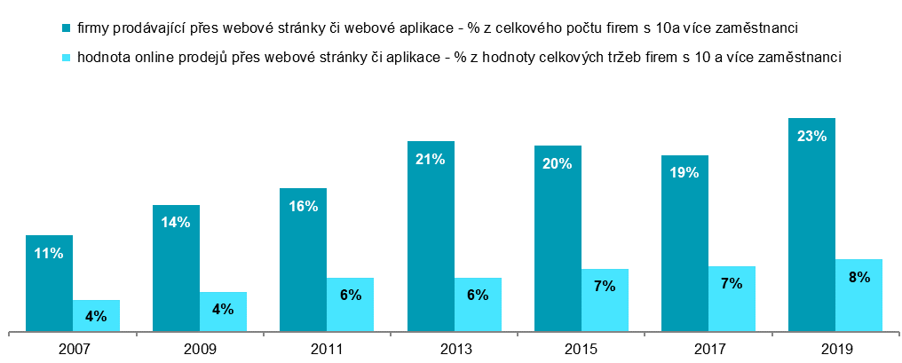

Graf 4.2: Firmy prodávající přes webové stánky podle typu zákazníka v roce 2019 – top 5 odvětví 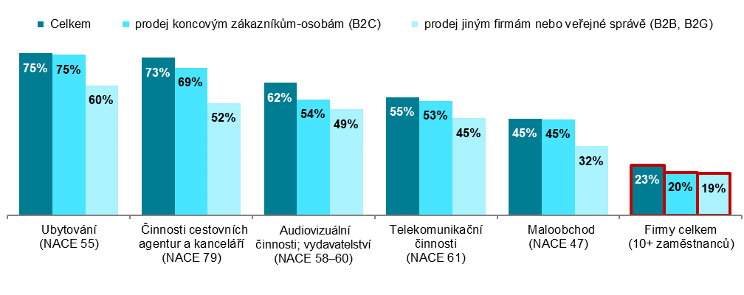
podíl na celkovém počtu firem s 10 a více zaměstnanci v dané odvětvové skupině
Graf 4.3: Počet on-line tržišť prostřednictvím kterých firmy s 10 a více zaměstnanci v ČR uskutečnily v roce 2019 elektronický prodej
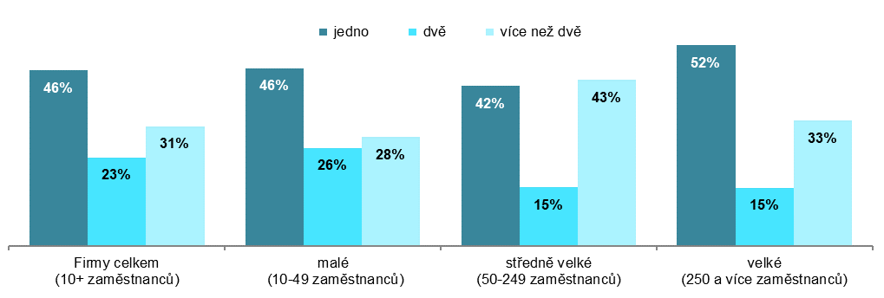

podíl na celkovém počtu firem s 10 a více zaměstnanci, které v r. 2019 uskutečnily elektron. prodej přes tzv. on-line tržiště

Zdroj: Český statistický úřad, 2020
Graf 4.4: Firmy s 10 a více zaměstnanci v zemích EU prodávající přes webové stránky v roce 2018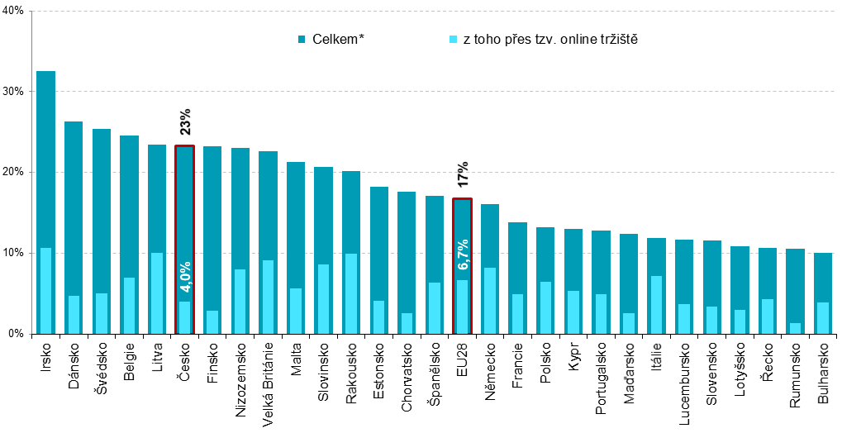

* firmy dané země, které v průběhu roku 2018 měly tržby z online prodejů prostřednictvím webových stránek nebo aplikací
podíl na celkovém počtu firem s 10 a více zaměstnanci v dané zemi zdroj dat: Eurostat, leden 2020

Graf 4.5: Tržby firem s 10 a více zaměstnanci v zemích EU uskutečněné z online prodejů v roce 2018

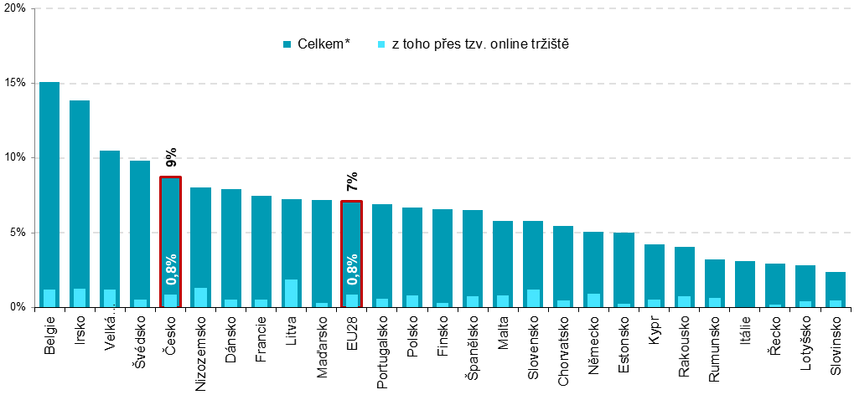

* tržby firem dané země, které v průběhu roku 2018 měly tržby z online prodejů prostřednictvím webových stránek nebo aplikací, na jejich celkových tržbách v roce 2018
podíl na celkových tržbách firem s 10 a více zaměstnanci v dané zemi zdroj dat: Eurostat, leden 2020

Zdroj: Český statistický úřad, 2020

Zdrojem dat pro mezinárodní srovnání je databáze Eurostatu. Ta byla aktualizována na začátku roku 2020 a v případě elektronického obchodování se data v ní vztahují k roku 2018: http://ec.europa.eu/eurostat/web/digital-economy-and-society/data/comprehensive-database

